第八届全国初中应用物理知识竞赛试题
一、选择题。以下各题所给的答案中，只有一个是正确的。(共36分，每小题３分)
１．氢气球上升的过程中将出现的现象是( )
Ａ．上升到最大高度后由于受到的浮力等于重力，会长期悬浮在空中
Ｂ.由于受到的浮力大于重力，气球一直上升
Ｃ．因为高空温度很低，球内气体遇冷收缩，气球体积越来越小
Ｄ．因为上升过程中球内压强大于球外压强。气球不断膨胀，到一定高 度后气球破裂
２．日光灯的发光效率比白炽灯高，是一种节能光源，但车床照明不使用日光灯，主要的原因是( )
Ａ．日光灯是管形的，因此用它照明看不清零件的细节
Ｂ．长期在日光灯照射下人感到疲劳
Ｃ．日光灯发光是不连续的，所以在它照射下观看转动的物体会发生错觉
Ｄ．日光灯长度大，不便于工人操作
３．用高压锅煮粥，熄火后用冷水将锅冷却，拿去限压问后打开锅盖，可以看到锅内的粥仍在沸腾。普通铝锅却看不到这样的现象。对此，下列说法中正确的是 ( )
Ａ．熄火后，锅内温度迅速降到100℃以下，但由于打开锅盖后气压降低，所以重新沸腾
Ｂ．熄火时，锅内温度仍然高于100℃， 即使不冷却、不拿去限压阀，粥也在沸腾
Ｃ．熄火时，锅内温度仍然高于10 0℃，冷却后锅内气压比原来降低，所以重新沸腾
Ｄ．粥的流动性差，不易降温。熄火后即使不挠冷水、不拿去限压阀，粥也要沸腾较长时间
４．冬天，医生检查牙齿时，常把小镜子放在酒精灯上适当烤一烤，然后再伸进口腔内。这样做的主要目的是 ( )
Ａ．防止接触口腔时病人感到太凉 Ｂ．进行消毒
Ｃ．镜面不会产生水雾，可以看清牙齿 Ｄ．防止镜框受热膨胀，致使镜片脱落
５．甲乙两人在照同一个镜子。甲在镜中看到了乙的眼睛。以下说法中正确的是( )
Ａ．乙也一定能看到甲的眼睛 Ｂ．乙只能看到甲的眼睛
Ｃ．乙不可能看到甲的眼睛 Ｄ．乙不可能看到甲的全身
６．妈妈买碗时常把两只碗碰一碰，听听发出的声音。她判断碗的好坏时主要的根据是声音的( )
Ａ．音调 Ｂ．响度 C．音色 D.音量
７．厨房、卫生间里的脏水，通过下水管流到阴沟，我们却闻不到沟里的臭味，这种下水管的示意图是图９中的( )
8．骑自行车上坡前往往要加紧蹬几下，这样做是为: ( )
Ａ．增大车的惯性 Ｂ．增大车的冲力 Ｃ．增大车的动能 Ｄ．增大车的势能
９．无论是木据还是钢锯，它们的锯齿都是东倒西歪不在一个平面上，这里因为：( )
Ａ．这样使锯齿更锋利 Ｂ．这样使锯更耐受撞击
Ｃ．锯用得太久，齿被撞歪 Ｄ．可以使锯口加宽，减小材料对锯的摩擦力
10．当盛油的厚壁钢瓶内压强很大，相当于大气压的１万到２万倍时，虽然瓶壁无裂痕，瓶内的油依然能从里面渗出，这时因为( )
Ａ．金属原子间有空隙 Ｂ．油分子被压小了
Ｃ．油分子不停地做无规则运动 D.金属原子不停地做无规则运动
11．老奶奶用放大镜看报时，为了看得更大的清晰象，她常常这样做：( )
Ａ．报与放大镜不动，眼睛离报远一些 B.报与眼睛不动, 放大镜离报远一些
Ｃ．报与放大镜不动，眼睛高报近一些 Ｄ．报与眼睛不动，放大镜离报近一些
12．工人师傅在改装电炉时，为了使电功率减小到原来的一半，下列措施中可行的是：( )
Ａ．截去一半电炉丝 Ｂ．串联一条相同的电炉丝
Ｃ．并联一条相同的电炉丝 Ｄ．把连接电炉和电源的导线长度增加一倍
二、填空题。(共２７分，每小题3分)
１．现有10米、２米、1厘米、１毫米、1微米六个长度值，请分别选择其中一个完成下列填空：壹分硬币的厚度最近近于__________，小手指的宽度最接近于_______ ，教室门的高度最接近于__________。
２．小明参观工厂时，注意到一个电度表上标有1500ｒ／kw·h字样，他又发现电度表盘在２分钟内转了120转，于是他算出了当时这个工厂的用电功率是_____ 千瓦。
３．甲、乙两列火车，车长分别为Ｌ₁和Ｌ₂，在相邻的两条轨道上，甲车以速度V1向东匀速 行驶，乙车以速度V2向西匀速行驶，则甲、乙两列火车从相遇到离开所需时间为__________。
４．某地质勘探队将设备装在木筏上渡河，若不载货物，人和木筏共重为Ｇ，木筏露出水面的体积是木筏总体积的1/3，则此木筏的载货重至多为__________。
5.实验室用的普通温度计的横截面为__________，而体温计的横截面却为__________形。体温计的横裁面做成这样形状的目的是加强玻璃的__________作用。
６．凹透镜、凸透镜、凹面镜、凸面镜和平面镜，都是常用的光学器材。近视眼睛的镜片是_______镜，老花眼镜的镜片是_______镜，教学投影器上的反射镜是________镜。
７．下面几句话主要涉及的物理知识是什么？
①“墙内开花墙外香”________
②“捞不到的是水中月，摘不到的是镜中花”
③“看来恰似走来迎，仔细看山山不动，是船行”
８．运输液体货物的槽车，液体上有气泡，如图10。车开动时，气泡将向_____运动。刹车时, 气泡将_______ 运动，其原因是________具有惯性。
９．已知某种食用油的密度为0.9×１０³千克／米³，在准备了８个容量为1.25升的饮料瓶去商店采购食油，最多可装_____千克食油。
三、(6分)图１１是从某电子仪器拆下来的密封盒子。已经知道盒内有三只电阻， Ａ、B、Ｃ、 Ｄ为四根引线，现用多用电表测量，得知 ＡＣ间的电阻 ＲAC＝20欧，ＣＤ间的电阻 ＲCD=50欧， ＡＤ间的电阻 ＲAD＝30欧。若用导线把 ＢＤ连接后，测得ＡＤ间电阻ＲAD＝20欧，请在方盒内画出电阻的连接图，并在图中标出每个电阻的阻值。
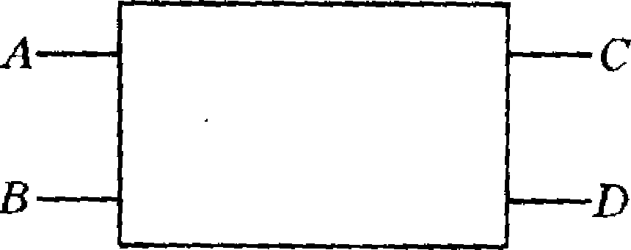
四、(7 分)小华利用自己绕制的电磁铁设计了一个能使甲、乙两灯交替发光的电路，电磁及电路图如图12所示 。你认为在开关闭合后实际会看到什么现象？请把更正确的电磁铁及电路在图13上画出来。(Ａ、Ｂ为带活动触点的接线柱，ＢＣ间为铁片。)

五、(8分)有一个瀑布，每分钟有60米³的水从50米高处落下，想利用它建设小水电站。若水的机械能有70％转化为电能，送电电压为 10000伏特，导线上的电流是多少？(ｇ=10牛顿／千克)。

六、(8 分)某人身高1.7米，为了测试路灯的高度，他从路灯正下方沿平直公路以 1米／秒的速度匀速走开，某时刻他的影子长为1.3米，再经过 2秒钟，他的影子长为1.8米，路灯距地面的高度是多少？

七、(8分)甲、乙两处距离为Ｌ，其间铺设了由两根导线组成的电话线，每单位长单导线的电阻为r(r的单位为欧/米)，乙处终端接有负载电阻，如果线路中途某处两导线因绝缘层损坏而相联，为了找出相联位置，给你一台电压为Ｕ的直沉稳压电源和一个量程合适的电流表，怎样求出损坏处离甲端的距离和损坏处的接触电阻？

